**СОВМЕСТНОЕ РАЗВЛЕЧЕНИЕ С РОДИТЕЛЯМИ В ГРУППЕ «СОЛНЫШКО», ПОСВЯЩЕННОГО ДНЮ ПАПЫ**

**«САМЫЙ ЛУЧШИЙ ПАПА»**

**Цель:** Психологическое сближение детей и родителей, развитие положительных эмоций, повышение роли и статуса отца.

**Программное содержание:**

развивать взаимоотношения родителей и детей посредством включения в совместную деятельность;

Воспитывать любовь, ласковое, чуткое отношение к папе, чувство гордости за своего отца.

Способствовать развитию творческого подхода у детей к восприятию мира и себя в нём.

Укреплять атмосферу психологического комфорта в семье.

**Ход мероприятия:**

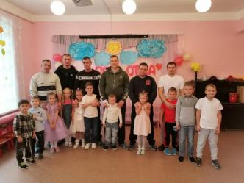

**Ведущий:**

День отца — священный праздник!

Его нужно почитать!

Всех отцов, без исключения,

Будем все мы поздравлять!

Наша гордость и опора!

Наши милые отцы!

Вы для нас пример здоровый!

Вы по жизни молодцы!

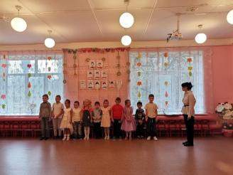

**Исполняется «Песенка о папе»**

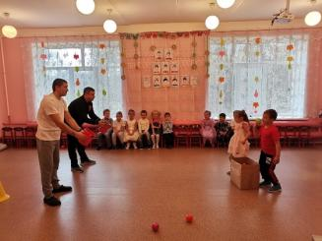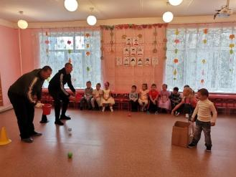

**Эстафета «Самый ловкий»**

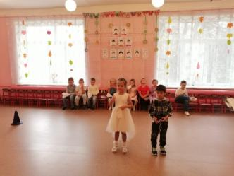

**Дети читают стихи**

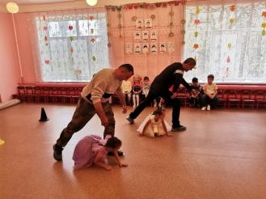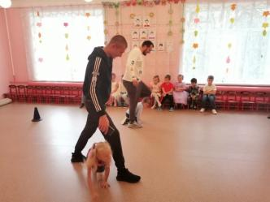

**Эстафета «Змейка»**

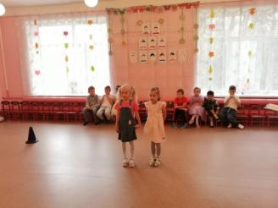

**Дети читают стихи**

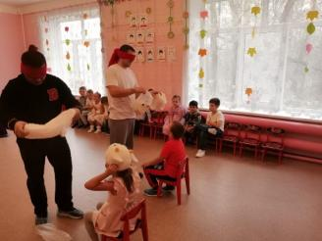

**Эстафета «Одеть ребенка».**

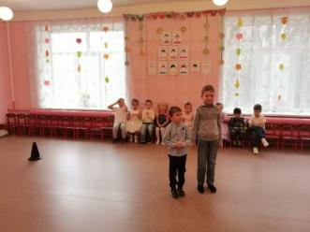

**Дети читают стихи**

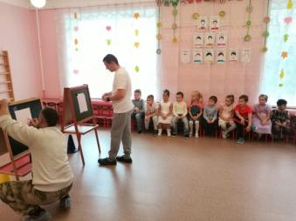

**Эстафета «Нарисуй кота»**

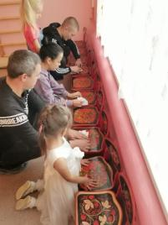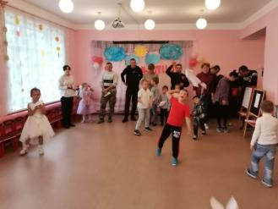

**Эстафета «Конструкторы»**

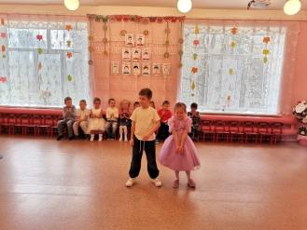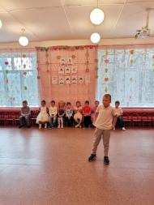

**Дети читают стихи**

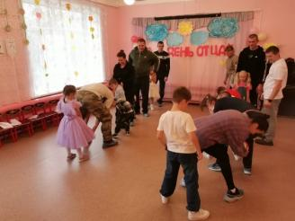 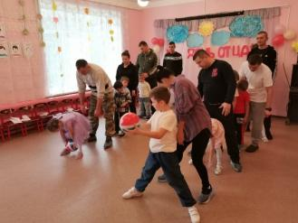

**Конкурс «Тоннель»**

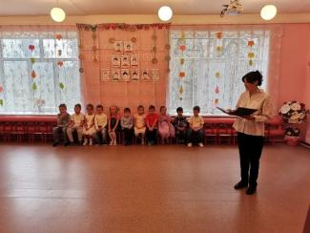

**Ведущий:** детские воспоминания самые сильные, они с нами на протяжении всей нашей жизни. И задача родителей сделать так, чтобы в воспоминаниях наших детей мы – родители оставались самыми добрыми, нежными, заботливыми. Желаем вам много любви и терпения с детьми, пусть ваш дом будет полной чашей!